Caso Práctico DropBox Android

1. Exista una pantalla inicial de login, donde el usuario pueda introducir sus credenciales para tener acceso a su cuenta Dropbox. (https://www.dropbox.com/)
Había pensado crear un activity específica para hacer login, despúes de mirar la API de DropBox decidí utilizar la llamada externa (DropBox app si está instalada o la web en caso contrario) y recoger los credenciales en el metodo OnResume, de esta manera tenia algo rápido y funcional con lo que seguir avanzando en el resto de tareas.
Le di un par de vueltas, pero para no perder mucho tiempo lo he dejado asi. Se hace login mediante la interface proporcionada por dropbox y las credenciales las guardo en sesion para no volver a consultar.
2. Una vez introducidos los credenciales, se mostrarán en pantalla todos los libros que el usuario disponga en su cuenta Dropbox en forma de biblioteca. Esto es, todos los ficheros que tengan extensión .epub . (Para representar cada libro, puede usarse un icono genérico).
Para ver solo ficheros EBook lo primero que hice fue configurar el proyecto dropbox para que diera acceso a la app solo a epubs.
Una vez completado esto cree un AsynTask que por medio de una funcion recursiva recorriera todo el arbol de directorio de DropBox, como por cada carpeta se necesita hacer una llamada el proceso se hacia muy lento y bloqueando la UI, así que opté por crearme un buffer protegido, dos hilos y un handler (productor-consumidor) que según uno fuera leyendo ebook y depositandolo en el buffer y el otro lo fuera actualizando la vista.
De esta manera desde que hay nuevos libros en el buffer , hay un hilo que va actualizando el listview y el contador , el usuario verá que la lista va creciendo, el número de libros también, posibilitando además que pueda hacer scrolling manteniendo la posición que haya dejado.
3. Dicha pantalla tendrá un menú desplegable con dos opciones, una de ellas ordenará la lista de libros por el nombre del archivo y la otra por fecha de creación. (Idealmente nos gustaría ordenar por el título del libro en vez del nombre del fichero)
Como no habia requisito de versión minima del SDK y por andar justo de tiempo simplemente cree un proyecto usando SDK 3.0 que por defecto tiene el actionBar.
Para ordenar la lista, sobrecargue el método "sort" del adapter, pasandole el tipo Compartor correspondiente.
4. Si el usuario clickea dos veces sobre el icono genérico que representa cada libro, la aplicación mostrará la portada del libro clickEado.

Para esta parte modifique el método onTouch del icono, extendiendo la clase GestureDetector.SimpleOnGestureListener que posee el metodo onDoubleTap que simula el doble click.
Este evento activa un AsynTask que carga la imagen. Esta tarea baja el libro de dropbox y deja en caché , extrae la portada que está en su interior y tambien la guarda para futuros accesos, si volvemos a abrir el mismo archivo no lo descargaría de internet y al estar en caché si el sistema tuviera problemas de espacio podría eliminarlas automaticamente. En caso de no tener internet mostraria un mensaje o cargaria la imagen si estuviese en caché.

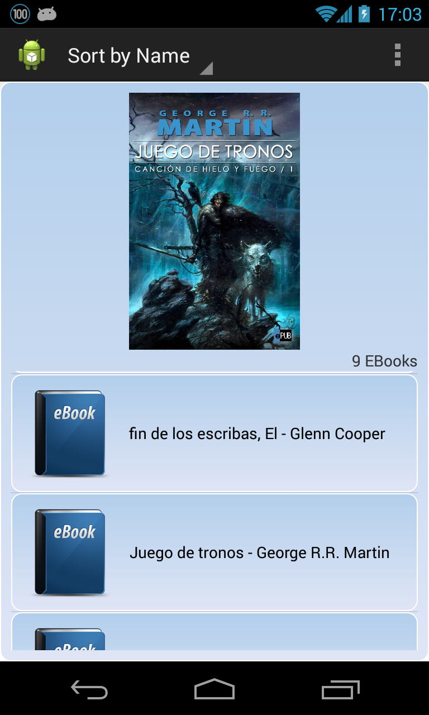

Resumen
La app creo que esta bastante operativa , pero haciendola a ratos por las noches despues de trabajar ha hecho que queden cosas pendientes como:
- El activity del loggin deje el que viene por defecto ya que no lo consideré de vital importancia y priorice el resto.
- He puesto chequeos de conección de internet, y he dejado hecho broadcast que se activa cuando hay cambios en la red, para en un futuro controlar que en medio de una transaccion de datos se pierda.
Pero he hecho cosas que creo más importantes:
- La descarga del listado y actualización del UI en tiempo real.
- El guardado en caché para limitar el trafico innecesario de datos.

